Der Körperfettanteil und die Körperfettmessung

Der Körperfettanteil gibt den Anteil des angelagerten Fettes im Verhältnis zur Gesamtmasse des Körpers an.

Körperfettanteil in % = | Körperfettmasse in kg | · 100 %
Körperfettanteil in % = | Gesamtkörpermasse in Kg | · 100 %

Wie viel Körperfett ist gesund?

Die Richtwerte gesunder Körperfettanteile unterscheiden sich stark. Hier einige Beispiele.

- American College of Sports Medicine

Geschlecht | Körperfettanteil
Männer | 11 – 17%
Frauen | 19 – 22%

- American Journal of Clinical Nutrition

Geschlecht | Alter | Niedrig | Normal | Hoch | Sehr Hoch
Frauen | 20 – 39 | < 21 % | 21 – 32,9 % | 33 – 38,9 % | > 39 %
 | 40 – 59 | < 23 % | 23 – 33,9 % | 34 – 39,9 % | > 40 %
 | 60 – 79 | < 24 % | 24 – 35,9 % | 36 – 41,9 % | > 42 %
Männer | 20 – 39 | < 8 % | 8 – 19,9 % | 20 – 24,9 % | > 25 %
 | 40 – 59 | < 11 % | 11 – 21,9 % | 22 – 27,9 % | > 28 %
 | 60 – 79 | < 13 % | 13 – 24,9 % | 25 – 29,9 % | > 30 %

- Deutscher Wellnessverband

Geschlecht | Alter | Körperfettanteil
Frauen | 17 – 29 | 25 %
 | 30 – 39 | 27,5 %
 | über 40 | 30 %
Männer | 17 – 29 | 15 %
 | 30 – 39 | 17,5 %
 | über 40 | 20 %

Wie kann der Körperfettanteil gemessen werden?

Der Körperfettanteil kann mit Hilfe der bioelektrischen Impedanz Analyse (BIA) ermittelt werden. Im Prinzip ist dies eine elektrische Widerstandsmessung am menschlichen Körper. Dabei nutzt sie die Tatsache aus, dass die Leitfähigkeit und damit der elektrische Widerstand für verschiedene Gewebearten, wie Fett, Muskeln, Knochen, Elektrolyte usw. unterschiedlich sind.

Versuch 1:

Welcher Zusammenhang besteht zwischen dem elektrischen Widerstand und dem angegebenen Körperfettanteil?

Vermutungen:

Versuchsdurchführung:

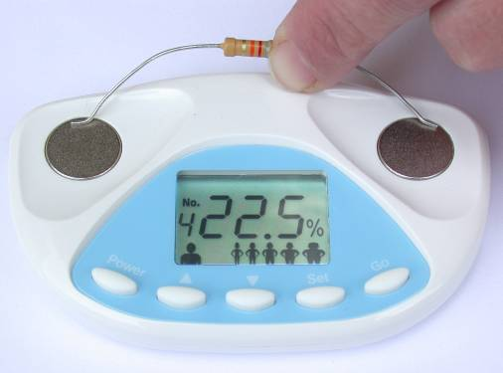
- Lasse zunächst alle am Handmessgerät eingestellten Parameter konstant.
- Nutze verschiedene Schichtwiderstände um einen Fettanteil zu bestimmen.
- Halte dazu die Anschlüsse der Schichtwiderstände an die Kontakte des Handmessgerätes und drücke die Mode und dann die Start Taste. Was stellst du fest?

Ergebnisse:

Versuch 2:

Welcher Zusammenhang besteht zwischen den einzelnen Parametern (Alter, Körpergröße, Geschlecht, Körpergewicht) und dem angegebenem Körperfettanteil?

Vermutungen:

Versuchsdurchführung:

Gebe zunächst dein Gewicht in kg, deine Körpergröße in cm, dein Alter in Jahren und dein Geschlecht an.
- Drücke dazu die Mode und dann die Set Taste. Nun blinkt die Gewichtsangabe. verändere sie mit Hilfe der Pfeiltasten und bestätige deine Gewichtsangabe mit der Set Taste.
- Anschließen blinkt die Angabe zur Körpergröße. Gebe auch hier mit Hilfe der Peiltasten deine Körpergröße an und bestätige diese mit der Set Taste.
- Nun blinkt die Altersangabe. Verändere sie mit den Pfeiltasten und bestätige mit der Set Taste.
- Zuletzt blinkt links unten eine Person. Mit Hilfe der Pfeiltasten kannst du dein Geschlecht eingeben. Drücke anschließen die Start Taste und lege beide Daumen auf die Kontakte.

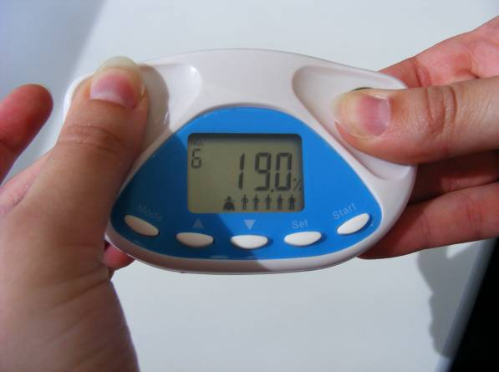
Aufgaben:

- Messe deinen Körperfettanteil und trage deinen Wert unten in der Tabelle ein.
- Variiere nacheinander deine Angaben zum Körpergewicht, zur Körpergröße, zum Alter und zum Geschlecht. Und trage deine Ergebnisse jeweils in die untenstehende Tabelle ein.
- Berechne wie viel Kilogramm Körperfett jeweils zu den einzelnen Angaben gehört. Nutze dazu die obenstehende Formel.
- Vervollständige die untenstehenden Sätze.

Ergebnisse:

Körperfettanteil  (%) | Körpergewicht (kg) | Körpergröße (cm) | Alter  (a) | Geschlecht | Körperfett (kg)

- Je größer das Körpergewicht, um so

- Je größer die Körpergröße, um so

- Je höher das Alter, um so

- Als Mann habe ich einen Körperfettanteil von ___________%. Das entspricht einer Körperfettmasse von _________________kg.

- Als Frau habe ich einen Körperfettanteil von __________%. Das entspricht einer Körperfettmasse von _________________kg.

Versuch 3:

Wie beeinflusst feuchte oder eingefettete Haut das Messergebnis?

Vermutungen:

Ergebnisse:

Versuch 4:

Welchen Einfluss haben der Anpressdruck und die Größe der Kontaktfläche der Finger?

Vermutungen:

Ergebnisse:

